353. Конденсаторы емкостями С1 = 2 мкФ, С2 = 15 мкФ и С3 =10 мкФ соединены последовательно и находятся под напряжением U = 850 В. Определить напряжение и заряд на каждом из конденсаторов.

С1 = 2 мкФ  С2 = 15 мкФ  С3 =10 мкФ  U=850В | Так как конденсаторы соединены последовательно, то заряды равны друг другу Q1=Q2=Q3=Q.  Конденсаторы соединены последовательно, поэтому емкость такой батареи конденсаторов находится из уравнения 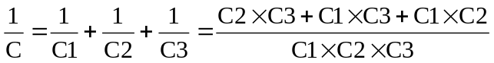, то есть 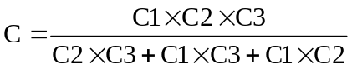.  Заряд Q по определению равен Q=C×U, где U – напряжение. Поэтому 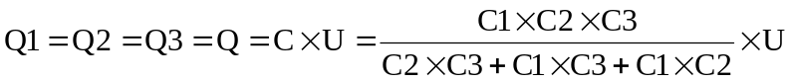. Подставляем числа. 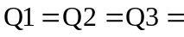  =1,275×10⁻³Кл.  Так как заряд на конденсаторе равен Q=C×U, то 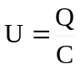, откуда для первого конденсатора 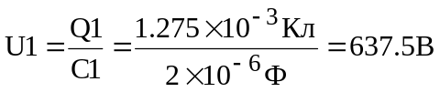, для второго конденсатора 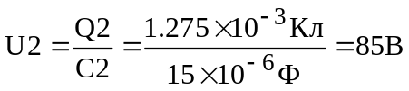, а для третьего 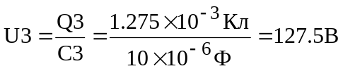.
Q1=?
Q2=?
Q3=?
U1 =?
U2 =?
U3=?

